- Doplňte chýbajúce jednotky:

320 dm² = 3,2 ___________

9 180 cm³ = 9,18 ___________

0,56 m² = 5 600 __________

3,2 l = 32 ___________

13 cm² = 0,13 ____________

0,8 m³ = 800 __________

7 035 mm² = 70,35________

95 mm³ = 0, 000095_________

- Pospájajte šípkami
KUŽEĽ

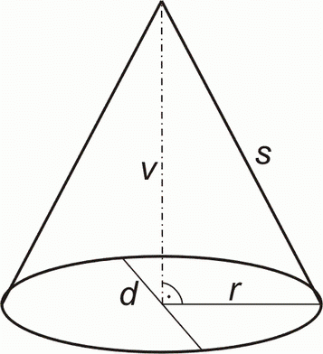
výška
podstava
polomer podstavy
strana kužeľa
priemer podstavy
plášť
vrchol kužeľa

podstava má tvar _________________
plášť je ________________________

objem kužeľa: povrch kužeľa:

3. Doplňte zhora nadol
 | 2 |  | 4
 |  | 3 |  |  |  |  |  | 9
 |  |  |  | 5 |  |  | 8
 |  |  |  |  | 6 | 7
1
- súčet obsahov podstáv a bočných stien telesa
- polovica priemeru je . . .
- kocka má šesť . . .
- kruh je . . . valca
- kocka aj kváder majú . . . vrcholov
- bočné steny ihlana majú tvar . . .
- teleso, ktorého sieť sa nedá zostrojiť
- údaj uvádzaný v m³ je . . .
- teleso, ktorého objem počítame podľa vzorca V = πr²v

Tajnička: Šťastie ľudí spája a nešťastie ich . . . . . . . . .

